Муниципальное автономное общеобразовательное учреждение
Ветлужская средняя общеобразовательная школа
Краснобаковский муниципальный район Нижегородской области
р.п. Ветлужский

Школьное лесничество «Святобор»

Исследовательская работа
Номинация «Экология лесных растений»

Лихеноиндикационные
исследования районов с разной степенью загрязнённости атмосферы посёлка Ветлужский

Автор работы:
Кошеварова Полина Александровна,
8 «б» класс, 14 лет
Руководитель:
Губарева Валентина Валентиновна,
учитель биологии и географии
руководитель школьного
лесничества «Святобор»

р.п.Ветлужский
2019

Содержание
Введение_____________________________________________________3
I. Основная часть ______________________________________________4
1. Обзор литературы____________________________________________4
1.1. Изученная литература ______________________________________4
1.2. Особенности лишайников как биоиндикаторов_________________5
1.3. Роль лишайников в природе и жизни человека _________________ 6
1.4. Влияние сернистого газа на лишайники _______________________7
1.5. Охрана лишайников ________________________________________ 7
2. Экспериментальная часть _____________________________________8
2.1. Практическая работа №1 ««Определение частоты встречаемости
и проективного покрытия лишайников на стволах лиственных
деревьев»_____________________________________________________8
2.2. Практическая работа №2 «Визуальная оценка эпифитных
лишайников __________________________________________________9
2.3. Практическая работа №3 «Определение видового состава
лишайников и составление коллекции_____________________________10
2.4. Обобщение результатов исследования_________________________12
II. Заключение_________________________________________________13
III. Литература ________________________________________________14
IV. Приложение _______________________________________________15

Введение
В связи с развитием промышленности и транспорта усиливается антропогенное воздействие на окружающую среду. Наиболее острую экологическую проблему в мире представляет загрязнение воздуха, поскольку регулярно происходит выброс загрязняющих веществ в атмосферу.
Наиболее доступным методом исследования природной среды является биоиндикация: определение степенизагрязнения атмосферы с помощью живых организмов биоиндикаторов - лишайников. Дело в том, что лишайники высокочувствительны к загрязнениям, и на них избирательно действуют вещества, увеличивающие кислотность среды.
Спомощью этой работы мы хотим выяснить степень загрязненности атмосферы трёх участков р.п. Ветлужский, используя для этого метод лихеноиндикации, а также изучить возможность использования этого метода в природных условиях с разной антропогенной нагрузкой.Поэтому можно предположить, что воздух в парковой зоне будет гораздо чище, чем у железной дороги.Так ли это?
Так ли чист воздух в посёлке? Ответить однозначно нельзя, так как иногда наблюдаем негативные изменения в природе: например,в июле прошлогогода листьяна растениях начали буреть. Думаем, что причиной является выпадение кислотных осадков. Расстояние между районами образования и районами выпадения этих осадков может достигать даже тысячи километров в виду того, что воздушные массы постоянно перемещаются.
Актуальность исследовательской работы обусловлена тем, что проблема загрязненности атмосферы является в наше время общепланетарной.В посёлке находится станция Ветлужская на железнодорожной линии Нижний Новгород — Киров (часть Транссиба). И не каждый знает, в чем состоит проблема его края, поэтому, как альтернативный вариант, мы предлагаем лихеноиндикацию.
Необходимо определить качество воздуха в нашем посёлке.Поэтому целью нашей работы является изучение возможности использования
лихеноиндикации для определения степени загрязненностиатмосферы.
Объектом исследования является лихенофлора.
Предметом исследования стала биоиндикация с помощью лишайников в
зависимости от степени загрязнения атмосферы.
В соответствии с целью, объектом и предметом исследования предполагалось решить следующие задачи:
- определить видовой состав лишайников;
- составить коллекцию лишайников;
- провести качественную и количественную оценку загрязнения воздуха с помощью лишайников (лихеноиндикация);
- выявить влияние загрязнения воздуха на видовой состав лишайников;
- провести сравнительный анализ исследований;
- определить территории, наиболее подверженные загрязнению окружающей среды.
Материалом служат проведенные наблюдения, эксперименты, измерения.
В ходе исследования были использованы методы: наблюдение, количественный и качественный методы анализа, сопоставление данных,визуальная оценка эпифитныхлишайников и обобщение.
Теоретическая значимость работы состоит в том, что при проведении исследований была выявлена несомненная важность проведения биоиндикации районов с разной степенью загрязненности атмосферы. Была определена степень загрязненности воздуха территорий с разной антропогенной нагрузкой, был проведен их сравнительный анализ.
Практическая значимость заключается в том, что полученные данные можно использовать в качестве дополнительной информации на уроках биологии, при проведении бесед со школьниками, в качестве материала для агитации.

I. Основная часть
1. Обзор литературы

1.1. Изученная литература

В ходе работы нами была изучена литература по обозначенной теме, список которой представлен в работе.
Методология исследовательских работ и методики лихеноиндикации доступно изложены разными авторами. Технология школьных исследовательских работ и некоторые методы лихеноиндикации описаны в пособии «Школьный экологический мониторинг», автор Т. Я. Ашихмина и «Методологический подход в организации исследовательской деятельности учащихся», автор В.П. Лебедев. Разные методы лихеноиндикации представлены в практикуме по экологии «Методы изучения состояния окружающей среды» под редакцией профессора ВГПУ Л.А. Коробейниковой и в учебном пособии «Полевая практика по экологии», автор С.И. Денисова. Для организации исследования с использованием методов лихеноиндикации важно учесть методические рекомендации в учебно-методическом пособии «Методы биоиндикации в оценке состояния окружающей среды», авторы Н.М. Радченко, А.А. Шабунов. Изучение литературы по теме исследования позволило выбрать методы исследования.
Практика лихеноиндикации в школьном экологическом мониторинге.// Первое сентября. Биология. №8, 2007. Статья Мироновой О.А. содержит принципы выбора методики исследования, описание и отработку методики лихеноиндикации.
Методы лихеноиндикации загрязнений окружающей среды: Методическое пособие.//А. В. Пчелкин, А.С. Боголюбов. В этом методическом пособии приводятся основные правила организации лихеноиндикационных исследований и некоторые простейшие методики использования лишайников для оценки воздействия неблагоприятных факторов среды на биологические объекты.
Школьный экологический мониторинг.// Под редакцией Т.Я. Ашихминой. В книге изложены основные принципы организации ученических исследований по изучению природных сред и объектов, предлагается программа исследовательской деятельности в форме экопаспорта территории микрорайона школы, приведены апробированные методики.
Изучая научно-публицистическую литературу, получили сведения о лишайниках как индикаторах состояния окружающей среды, о классификации лишайников, а также о влиянии различных газов на чистоту воздушной среды, в том числе сернистого газа.

1.2. Особенности лишайников как биоиндикаторов.
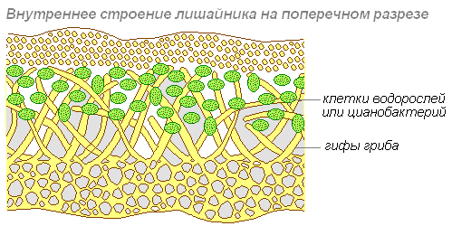
Удобным объектом биоиндикации являются лишайники, хорошо различимые и постоянно присутствующие на различных видах деревьев. Лишайники – уникальная группа живых существ. Они представляют собой симбиотический организм, состоящий изгетеротрофного
гриба и автотрофной водоросли (гриб + Рис. Внутреннее строение лишайника водоросль).
Тело лишайника, называемое слоевищем, или талломом, на органы не расчленено. Поэтому они чутко реагируют на любое нарушение между обеими сторонами организма. Они не имеют сосудистых тканей и корней, а все питательные вещества поступают в них из водных растворов непосредственно в слоевище.Таким же образом эти организмы могут усваивать вещества из воздуха, а значит накапливать и загрязнения. Газообмен у лишайников происходит свободно через всю поверхность. Большинство токсичных веществ концентрируется из атмосферного воздуха в дождевой воде, которую и впитывают лишайники. Характеризующиеся сравнительно простым строением и обладающие малой способностью к авторегуляции, лишайники являются хорошими индикаторами действия загрязнителей.
По чувствительности к атмосферным загрязнителям лишайники делят на среднечувсствительные и высокочувствительные. К среднечувствительным относят – виды пармелий (бороздчатая, скальная) и кладоний (порошистая и бахромчатая), к высокочувствительным – уснеи (хохлатая, пышная), цетрария сизая, ксантория настенная (2, с. 25 – 26;).
Лишайники считаются медленнорастущими организмами. Самые медленнорастущие лишайники – накипные (1 мм в год). Немного быстрее растут листовые и кустистые формы (2-7 мм в год). Скорость роста слоевища лишайников существенно зависит от общих экологических условий – температуры, осадков, влажности воздуха. То, что продолжительность жизни лишайников велика, а прирост постоянен, привело к идее использовать их для определения возраста населяемых ими субстратов. Соответствующий метод был назван лихенометрией (3,7).
По внешнему строению лишайники делятся на три основные группы:накипные, листоватые, кустистые (4, с. 89 – 93). Кроме того, лихенологи разделяют все виды лишайников на четыре группы в зависимости от типа предпочитаемого ими субстрата: эпифитные (на коре деревьев и кустарников), эпиксильные (на обнажённой древесине без коры), эпигейные (на почве), эпилитные (на камнях). Из всех экологических групп лишайников наиболее чувствительны эпифитные, растущие на коре деревьев.
Таким образом, лишайники обладают весьма специфическими свойствами: реагируют на изменение состава атмосферы, обладают отличной от других организмов биохимией, широко распространены по разным субстратам.

I.3. Роль лишайников в природе и жизни человека
Лишайники, как многие другие организмы, занимая свою экологическую нишу, играют важную роль в нормальном функционировании единой живой биосферы. Выступая пионерами растительности, лишайники первыми поселяются на голых скалах, валунах и каменных обрывах, постепенно разрушают их, тем самым подготавливая почву для более высокоорганизованных растений. В арктических тундрах и высоко в горах они являются строителями растительных сообществ, а в лесах, образуя ярусные и внеярусные группировки, повышают эффективность использования солнечной энергии и участвуют в круговороте веществ, разлагая минеральные и органические вещества.
Благодаря огромному количеству полезных ингредиентов, лишайники представляют интерес для фармацевтики, их с давних пор использовали как лечебное средство. Например, в Средневековье ими лечили бешенство, легочные болезни, они действовали как отхаркивающее средство. Так называемые лишайниковые кислоты используют как антибиотики (например, устиновая кислота).
Из-за способности фиксировать запахи в качестве сырья один из видов лишайников - дубовый мох используют и в парфюмерной промышленности.
Из лишайников рода RoccellaEverniaParmelia получают красители желтого и коричневого тона для окрашивания шерсти и ткани. Интересно, что жителями Нижнего Поволжья для окрашивания пасхальных яиц используется Parmeliavagans.Некоторые лишайники можно употреблять в пищу. Например, в Египте эвернию шелушащуюся (Еvегniа furruгасеа) добавляли в выпекаемый хлеб, чтобы придать ему особый неповторимый аромат. На вкус лишайники невкусные, горькие, но они богаты углеводами, поэтому в голодные годы их добавляли в муку, предварительно удаляя горечь кипятком.Лишайники, обитающие на коре деревьев (эпифиты), имеют большое значение для некоторых видов животных, формируя на себе водную среду их обитания — такими животными являются некоторые жабы и членистоногие.

I.4. Влияние сернистого газа на лишайники
Поскольку лишайники поглощают минеральные вещества из осадков и атмосферной пыли, они очень чувствительны к чистоте воздуха. В местах, где воздух загрязнен дымом, копотью, серистым газом они не растут.
Сернистый газ – вещество необычайно ядовитое для лишайника. Его вредное воздействие проявляется уже при ничтожно малом содержании в воздухе – 1:1000000 и даже менее.
Концентрация диоксида серы 0,5мг/м³ губительна для всех видов лишайников. На территориях, где средняя концентрация его превышает 0,3мг/м³, лишайники практически отсутствуют. В районах со средними концентрациями диоксида серы от 0,3мг/м³ до 0,05мг/м³ по мере удаления от источника загрязнения сначала появляются накипные лишайники, затем листоватые (фисция, леканора, ксантория). При концентрации менее 0,05мг/м³ появляются кустистые лишайники (уснея, алектория, анаптихия) и некоторые листоватые (лобария, пармелия).
Самые устойчивые к загрязнённости воздуха, являются накипные, менее устойчивые- листоватые, а самые не устойчивые- кустистые.
Помимо двуокиси серы на лишайники губительно действуют и другие загрязнители – окислы азота (NO, NO₂), окислы углерода (CO, CO₂), соединения фтора и другие.

I.5. Охрана лишайников
Несмотря на устойчивость к самым неблагоприятным условиям существования, лишайники оказались беззащитны перед одним фактором - антропогенным. Особенно губительными для лишайников являются аэротехногенное загрязнение атмосферы, вырубка лесов, разработка полезных ископаемых.
Вследствие практически полного истребления коренных лесов, а также глобального загрязнения воздушной среды в Нижегородской области стоят перед угрозой вымирания многие виды лишайников. Из-за угрозы исчезновения они внесены в Красную книгу Нижегородской области. Только занесение в Красную книгу не обеспечит полной сохранности растений, прежде всего, необходимо охранять местообитания, где непосредственно встречаются редкие виды.

2. Экспериментальная часть
2.1. Практическая работа №1
«Определение частоты встречаемости и проективного покрытиялишайников на стволах лиственных деревьев».
Оборудование: рамка (палетка) для подсчета проективного покрытия
лишайниками деревьев, лупа, рулетка, определитель растений, блокнот, ручка.
Нами были выбраны эпифитные лишайники, растущие на коре деревьев, поскольку они очень удобны для наблюдений, так как доступны в любое время года и хорошо заметны на стволах деревьев темного цвета.
Лихеноиндикация проводилась по общепринятой методике лихенолога Х.Х.Трасса и основана на качественном и количественном учете отдельных групп эпифитных лишайников, индикаторных видов на отдельных, примерно одновозрастных деревьях преобладающих пород – березы бородавчатой и осины.На каждом дереве на высоте 1 - 1,5 м регистрировалось наличие лишайников, видовое разнообразие, и проективное покрытие на каждой стороне света.
Количество видов лишайников (разнообразие) определялась как сумма видов встреченных на отдельных деревьях.
Ход работы:
- На трёх пробных участках выбираем по 10 лиственных деревьев 30-40 летнего возраста,растущие вертикально.
Пробные площадки р.п. Ветлужский:
№1 – Ветлужский парк
№2 – территория школы
№3 – территория железнодорожного вокзала
- На каждом дереве регистрируем наличие лишайников.
- Определяем видовой состав лишайников на обследуемом дереве.
- Определяем на высоте 1.0 - 1.5м над землей, и с какой стороны поотношению к источнику воздушного загрязнения расположены лишайники.
- При помощи рамки из прозрачного материала (палетки) с внутренним размером 10 х 10 см., разделенную на 100 квадратов 1 х1 см. (один квадрат составляет 1% площади пленки) определяем проективное покрытие лишайниками стволов деревьев.
- Проводим оценку эпифитного лишайникового покрова по следующей шкале:

Оценка частоты встречаемости и степени покрытия по
пятибалльной шкале
Частота встречаемости (%) |  | Степень покрытия |  | Балл  оценки
Очень редко  Редко  Редко  Часто  Очень часто | менее 5%  5-20%  20-40%  40-60%  60-100% | Очень низкая  Низкая  Средняя  Высокая  Очень высокая | менее 5%  5-20%  20-40%  40-60%  60-100% | 1  2  3  4  5
7.Все полученные результаты занесли в таблицу:
Таблица 1
«Результаты определения частоты встречаемости и проективного покрытия»
№  участка | Группы лишайников | Частота встречаемости |  | Степень покрытия | Балл  оценки
1 | накипные | 7% | редко | 14% | 2
1 | листоватые | 88% | очень  часто | 69% | 5
1 | кустистые | 5% | редко | 10% | 2
2 | накипные | 12% | редко | 15% | 4
2 | листоватые | 85% | очень  часто | 62% | 3
2 | кустистые | 2% | редко. | 6% | 0
3 | накипные | 19% | очень  часто | 32% | 3
3 | листоватые | 18% | редко | 15% | 2
3 | кустистые | 0% | отсут. | 0% | 0

Диаграммы (Приложение 8, 9)

- Выводы о степени загрязнения атмосферного воздуха:
После всех проведенных работ, качественной оценки загрязнения воздуха с помощью лишайников (лихеноиндикация) и сравнительного анализа диаграмм можно с уверенностью сказать, что самое большое загрязнение наблюдается врайоне железной дороги. На участке, рассмотренном у железной дороги, не было найдено ни одного кустистого лишайника и достаточно малое количество листоватых лишайников.
На территории школы наблюдается увеличение количества листоватых лишайников, но мало кустистых.
На территории Ветлужского паркаприсутствуют все виды лишайников в достаточно большом количестве (Приложение 2).

2.2. Практическая работа №2
Визуальная оценка эпифитных лишайников(качественная оценка)
Визуальная оценка обилия лишайников чаще всего используется для биоиндикационных исследований (Приложение 4, 10).
Для биоиндикационных исследований выбраны эпифитные лишайники, т.к. из всех экологических групп лишайников они обладают наибольшей чувствительностью. Они восприимчивы к изменению содержания в воздухе химических элементов и соединений, входящих в состав выбросов большинства промышленных производств. К числу важнейших по влиянию на окружающую среду химических веществ этого ряда относятся сернистый ангидрид, окислы азота, тяжелые металлы.
Ход работы:
1. На основании визуально установленных качественных критериев, основанных на фактах наличия – отсутствия определенных типов лишайников, выделяют зоны с разной степенью загрязнения.
Лихеноиндикация степени загрязнения воздуха
Зона | Загрязнение | Наличие (+) или отсутствие ( - ) лишайников
Зона | Загрязнение | кустистые | листоватые | накипные
1 | Нет | + | + | +
2 | Слабое | _ | + | _
3 | Среднее | _ | _ | +
4 | Сильное | _ | _ | _

2. Записываем результаты лихеноиндикации в таблицу:
Таблица 2
«Лихеноиндикации загрязнения воздуха (качественная оценка)».
№  участка | Загрязнение | Наличие (+) или отсутствие ( - ) лишайников
№  участка | Загрязнение | кустистые | листоватые | накипные
1 | Нет | + | + | +
2 | Слабое | - | + | +
3 | Среднее | - | + | +
3.Вывод о степени загрязнения атмосферного воздуха:
Атмосферный воздух самый чистый в Ветлужском перке, так как в этом районе наибольшее обилие лишайников и встречаются даже кустистые лишайники.

2.3. Практическая работа №3
«Определение видового состава лишайников и составление коллекции»
Ход работы:
- На исследуемых участках мы изучили две основные древесные породы: осина и береза бородавчатая.
- Определили количество найденных на деревьях одной породы видов лишайников, их обилие. Для оценки обилия выбрали и сфотографировали по одному дереву каждой изученной породы, максимально заселенному лишайниками.
- Провели сравнительный анализ встречаемости лишайников на разных древесных породах. Все результаты представили в виде таблиц в приложении.
- После изучения трех критериев характеристики разных участков (видовое разнообразие, встречаемость, обилие), сделали вывод о степени относительности загрязненности атмосферного воздуха в районе исследованных участков.
- С помощью фотоснимков составили для школы коллекцию видов эпифитных лишайников нашего посёлка(Приложение 2).
- Изучили изменение видового состава и морфологическое состояние используя таблицу «Шкала изменения видового состава».
Таблица «Шкала изменения видового состава»
Содержание SO₂  в воздухе, мг/м³ | Характеристика лихенофлоры
0,05 | Наличие листоватых и кустистых лишайников
0,05 – 0,3 | Увеличение числа особей накипных лишайников  и листоватых
0,3 | Практически полное отсутствие лишайников, одиночные экземпляры
Вдали от источников загрязнения многие лишайники ярко окрашены. По мере приближения к источнику загрязнения цвет лишайников тускнеет, в нем появляются серые, коричневые или фиолетовые тона.
7. Выводы о степени загрязнения атмосферного воздуха:
- наличие листоватых и кустистых лишайников говорит о том, что содержание оксида серы в воздухе или отсутствует, или очень незначительное;
- в районе железной дороги преобладают накипные лишайники, и совсем отсутствуют кустистые, значит содержание оксида серы выше, по сравнению с парковой зоной.
- «Лишайниковой пустыни» не наблюдалось не в одной из исследуемых площадок.
В ходе выполнения работы нами был определен видовой состав лишайников (Приложение 2):
Площадка №1  Ветлужский парк | Площадка №2  Территория школы | Площадка №3  Территория ж/д вокзала
- Канделярия одноцветная  - Ксантория настенная  - Пармелия бороздчатая  - Пертузария шариконосная  - Лобария  - Уснея  - Эверния сливовая  - Пармелиопсис бледнеющий | - Канделярия одноцветная  - Ксантория настенная  - Пармелия бороздчатая  - Пертузария шариконосная  - Лобария | - Ксантория настенная  - Пармелия бороздчатая  - Пертузария шариконосная

2.4. Обобщение результатов исследования
Первое место по чистоте воздуха на исследуемых территориях может по праву занимать парковый массив в р.п. Ветлужский. Тамбыло исследовано большое количество эпифитных лишайников. Они располагаются у основания стволов и на корнях деревьев, даже пнях. Лишайники, обильно растущие на стволах деревьев, являются яркими показателями чистого воздуха.
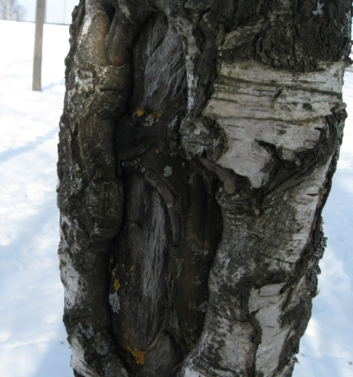
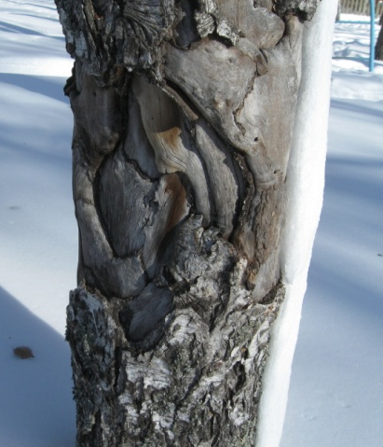
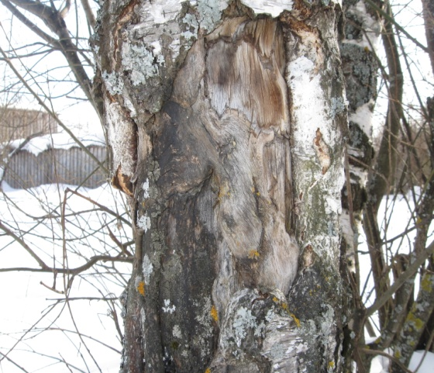
Чистотой воздуха отличаетсяпришкольная территория. На многочисленных стволах деревьев различной породы (на каждом втором дереве) можно увидеть плотно прилегающие к поверхности желтые диски ксантории настенной (золотянки) и пармелии. Но нас сильно огорчилтот факт, как много израненных деревьев на пришкольной территории!
На третьем участке, на территории железнодорожного вокзала, крайне редко встречаются на деревьях листоватые лишайники, а накипные в виде крошечных сероватых нашлепков на коре. Малочисленность листоватых эпифитных лишайников, обнаруженных на деревьях около железной дороги свидетельствует о том, что воздух там загрязнен сильнее, чем на площадках №1 и №2.
Таблица 3«Видовое количестволишайников»
№ площадки | Видовое количество  лишайников | Загрязнение
1 | 8 | Нет
2 | 5 | Слабое
3 | 3 | Среднее
Сравнительный анализ результатов исследования позволяет сделать следующие выводы:
- чем больше антропогенная нагрузка на территорию, тем меньше число видов, частота встречаемости, проективное покрытие и показатель относительной чистоты атмосферы;
- приближение территории к автомобильным и железным дорогам приводит к исчезновению кустистых лишайников и уменьшению значений всех показателей;
- присутствие на территории №1 таких лишайников как пармелия и уснея свидетельствует, что концентрация сернистого газа в воздухе менее 0,05 мг/м.
- совпадение показателей по трем методам может свидетельствовать о достоверности результатов;
- Рабочая гипотеза о чистоте воздуха в парковой зонев ходе исследования подтвердилась!
Расхождение некоторых количественных показателей можно объяснить следующими причинами:
- погрешности в измерениях
- недостаток опыта использования данных методик
- отсутствие времени для повторных замеров и использования других методик
- разность видового состава деревьев.
Результаты изучения состояния лихенофлоры в разных районах р.п. Ветлужский показали, что с увеличением расстояния от основных транспортных магистралей:
– число видов эпифитных лишайников увеличивается;
– процент встречаемости лишайников на всех древесных породах возрастает;
– покрытие стволов деревьев лишайниками становится более обильным.
На основании этого был сделан вывод о том, что степень загрязнения атмосферного воздуха с удалением от основной магистрали и промышленных предприятий уменьшается, что показывают лишайники, чувствительные к загрязнению воздуха и погибающие при большом содержании в нем угарного газа, соединений серы, азота и фтора.

II. Заключение
Итак, биоиндикация – один из важнейших и полезных методов экологического мониторинга.
В процессе работы нами была выявлена несомненная важность использования метода биоиндикации для определения степени загрязнения атмосферы. С помощью биоиндикаторов можно безболезненно для окружающей среды узнать состояние своей местности.
Метод биоиндикации одинаково хорош для любых территорий с разной степенью загрязненности атмосферы. По результатам наблюдений в районе железной дороги достаточно загрязнённая атмосфера, т.к. полностью отсутствуют кустистые лишайники, и наблюдается вырождение листоватых. Но чем дальше удаляешься от транспортных магистралей, тем более разнообразной становится флора лишайников.
Рекомендуем использовать результаты наших наблюдений и эксперименты для изучения на уроках биологии и во внеклассной деятельности. Экологические службы контроля за состоянием окружающей среды, опираясь на выводы нашей работы, могут провести более точные исследования. Также можно проводить различные акции, викторины и конкурсы по улучшению состояния окружающей среды.
Реализация задач, направленных на достижение поставленной цели позволила:
- расширить теоретические знания по проблеме биоиндикации и лихеноиндикации;
- освоить технологию проведения исследовательских работ;
- выявить видовой состав эпифитной лихенофлоры исследуемой территории;
- провести оценку факторов антропогенного воздействия на территории школы и прилегающих к ней территорий;
- освоить некоторые методы лихеноиндикации, определив их доступность в условиях школы;
- исследовать влияние атмосферных загрязнителей на эпифитные лишайники.
Результаты исследований дали возможность сделать выводы о состоянии воздуха исследуемых территорий. Исходя из наших исследований загрязнения атмосферного воздуха необходимо:
- усилить контроль технического осмотра железнодорожного и автомобильного транспорта, как основного источника загрязнения воздуха;
- следить за качеством бензина, или использовать газовое топливо.

III. Литература
  - Ашихмина Т.А. Школьный экологический мониторинг/Т.А. Ашихмина.- М.:Агар, 2000.
  - Биоиндикация загрязнений наземных экосистем / Под редакцией Р.Шуберта.Пер.с нем. - М.: Мир, 1988. – 102 с.
  - Боголюбов А.С. Методы лихеноиндикации загрязнения окружающей среды/ методическое пособие по полевой экологии для педагогов дополнительного образования и учителей. – М.: Экосистема, 1998.
  - Ботанические экскурсии. Пособие для учителей. 3-изд. испр., доп. Под ред. проф. П. И. Боровицкого. - М., Просвещение, 1968. - 243 с. с ил.;
  - Денисова С.И. Полевая практика по экологии: Учебное пособие. – Мн.: Университэцкае, 1999.
  - Лебедев В.П. Методологический подход в организации исследовательской деятельности учащихся по изучению состояния окружающей среды / В.П. Лебедев // Вопросы экологии при изучении биологических дисциплин. – Вологда, 2004.
  - Методы описаний лишайниковых сообществ: М.В.Кравченко, А.С. Боголюбов. – М.: Экосистема, 1996г. - 24 стр.
  - Методы изучения состояния окружающей среды. Практикум по экологии. Под ред.Л.А. Коробейниковой, ВГПУ, «Русь», 1996 г.
  - Пчелкин А.В., Боголюбов А.С. Методы лихеноиндикации загрязнений окружающий среды: Методические пособие. – М.:Экосистема, 1997 – 25 с.
  - Пчелкин А.В. Популярная лихенология. М., 2006.– 36 с.
  - Радченко Н.М., Шабунов А.А. Методы биоиндикации в оценке состояния окружающей среды. ВГПУ, 2006.
  - Трасс Х.Х. Классы полеотолерантности лишайников и экологического мониторинга и моделирования экосистем. Л.: Гидрометеоиздат. 1985, т.
  - Академия Наук. А.Н. Окснер. Определитель лишайников СССР. Вып. 2. Морфология, систематика и географическое распространение. Л.:«Наука», 1974. - 284 с.

IV. Приложение
Приложение 1 - Пробные площадки (№1, №2, №3);
Приложение 2 - Фотоколлекция «Виды эпифитных лишайников»
Приложение 3 - Определение проективного покрытия
Приложение 4 - Визуальная оценка обилия лишайников
Приложение 5 - Необходимое оборудование: палетка, компас, лупа
Приложение 6 –Фото: сравнение проективного покрытия на площадках
№1, №2 и №3;
Приложение 7 –Изучение видового состава лишайников и составление
коллекции
Приложение 8 - Частота встречаемости лишайников
Приложение 9 - Степень покрытия лишайниками коры деревьев
Приложение 10 - Обилие лишайников на пробных площадках

Приложение 1

Приложение 2
Фотоколлекция
«Виды эпифитных лишайников»

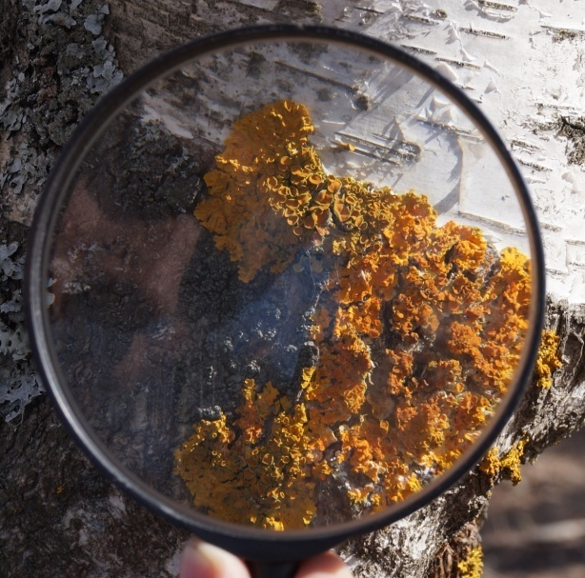 | 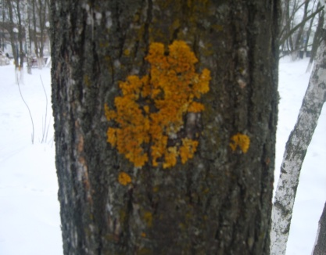
Ксантория настенная
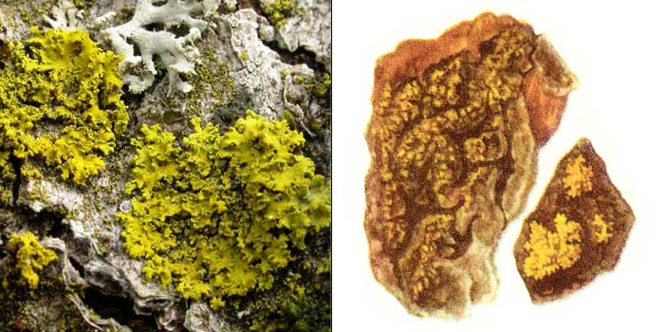  Канделярия одноцветная | 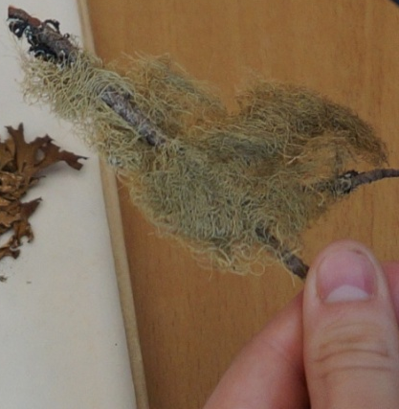  Уснея
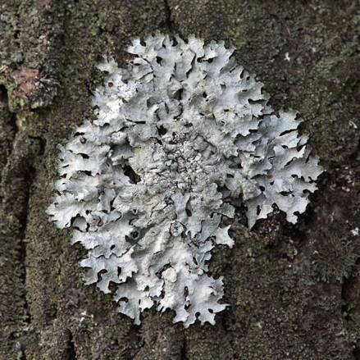 | 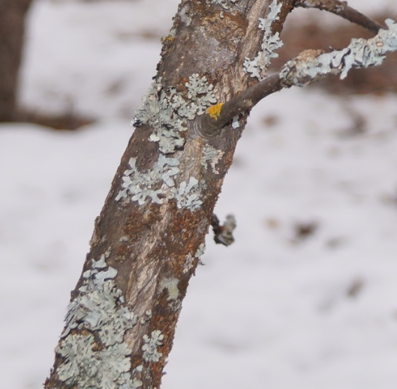
Пармелия
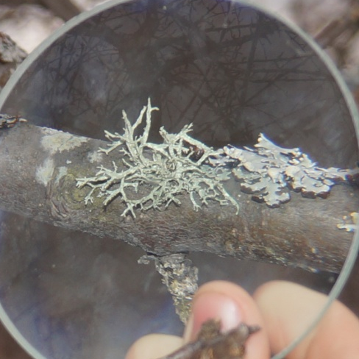  Эверния сливовая  (дубовый мох) | 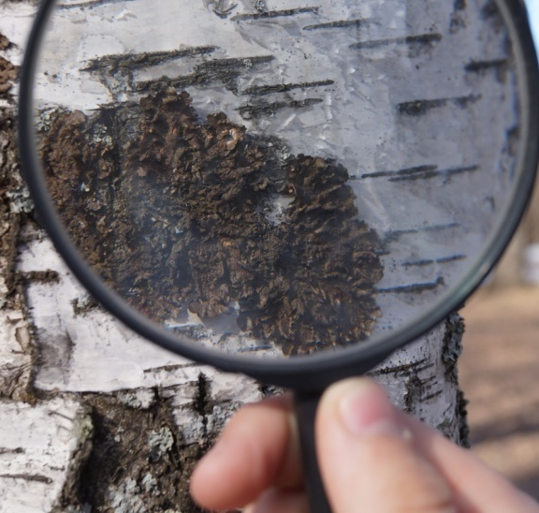  Лобария
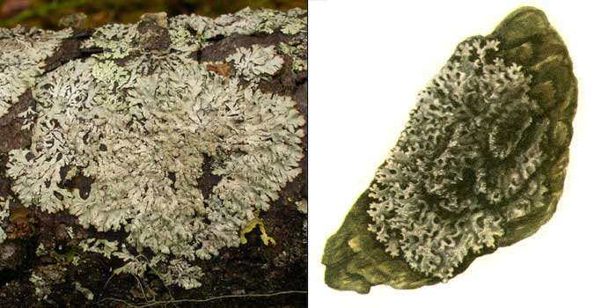  Пармелиопсис бледнеющий | 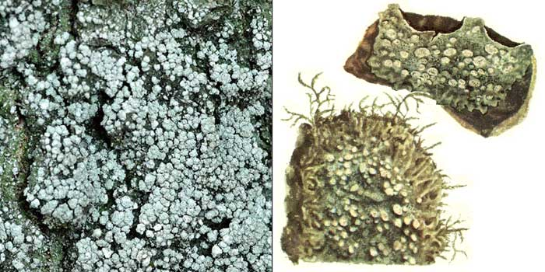  Пертузария шариконосная

Приложение 3
Определение проективного покрытия (с помощью палетки)
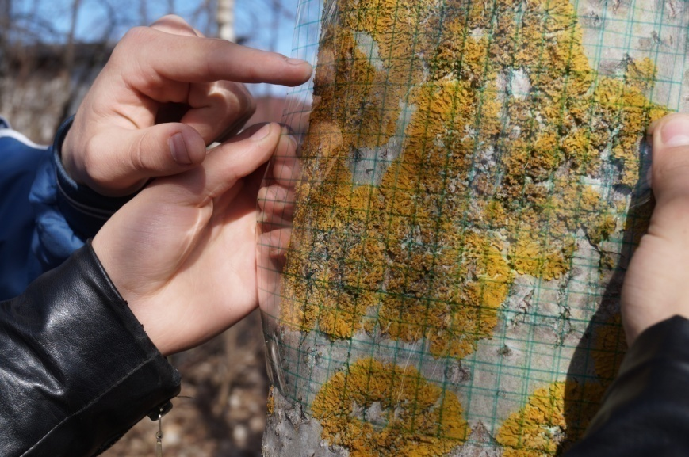
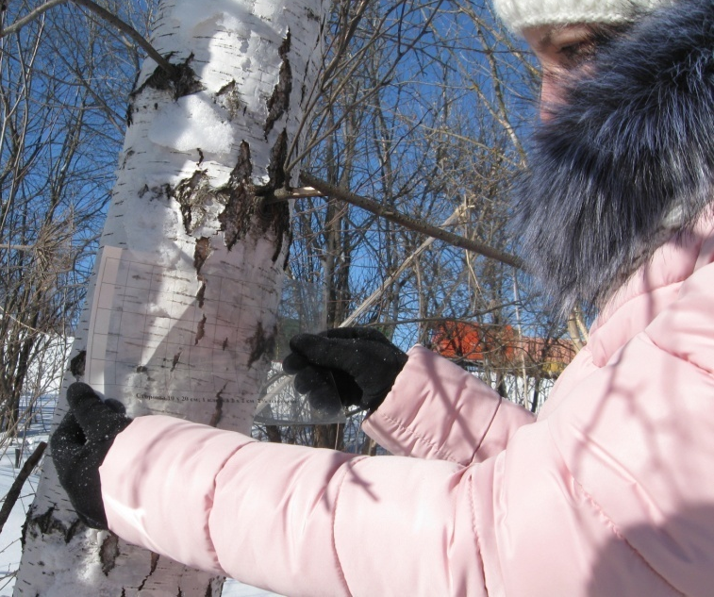
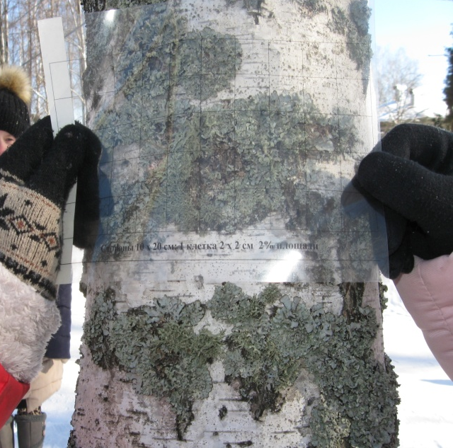
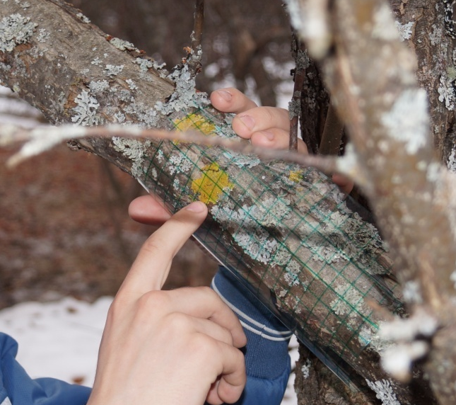

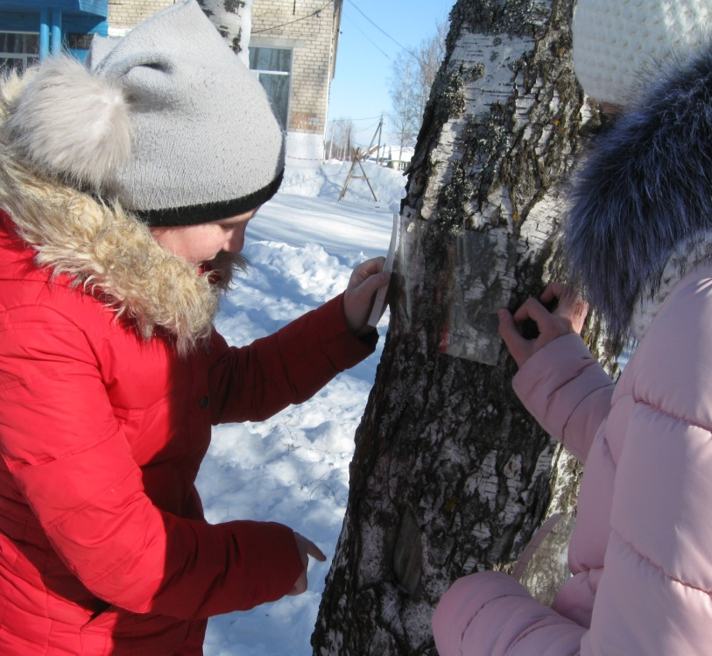
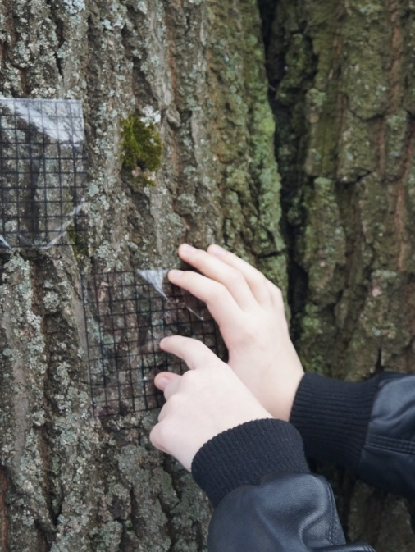
Приложение 4
Визуальная оценка обилия лишайников
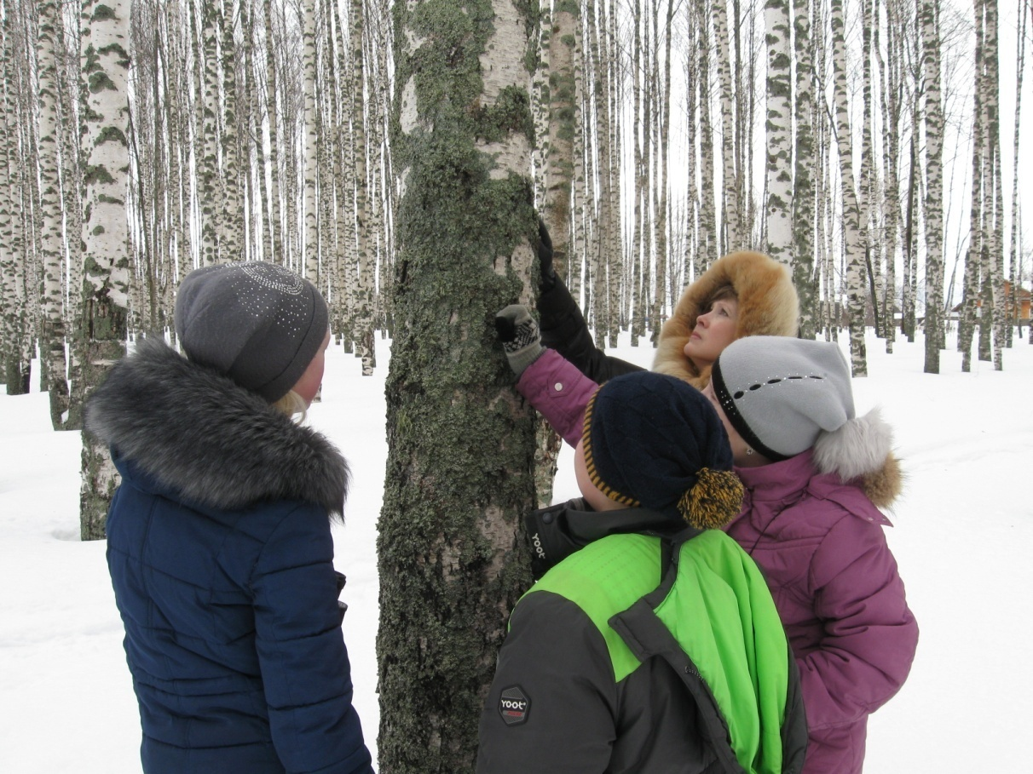

Приложение 5

Необходимое оборудование: палетка, компас, лупа

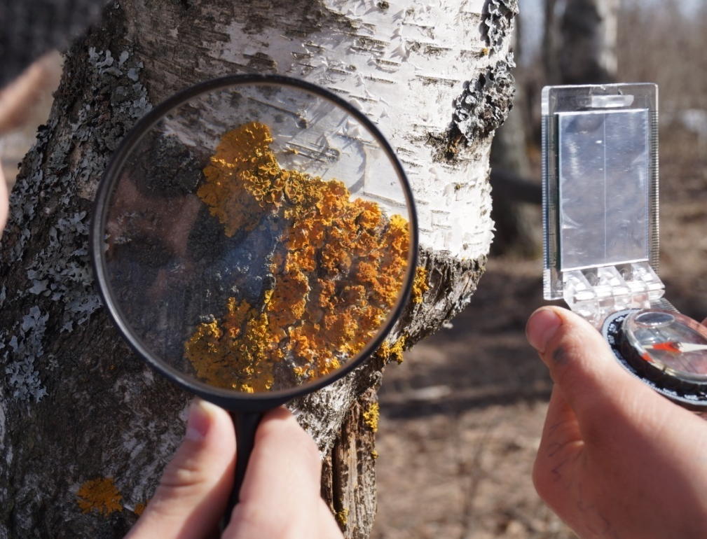

Приложение 6
Фото: сравнение проективного покрытия
на площадках №1, №2 и №3
Проективное покрытие на осине в парке р.п. Ветлужский  (площадка №1)  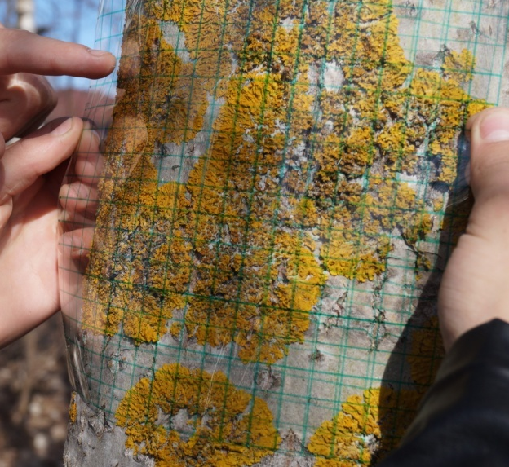 | Проективное покрытие на осине  на территории школы  (площадка №2)  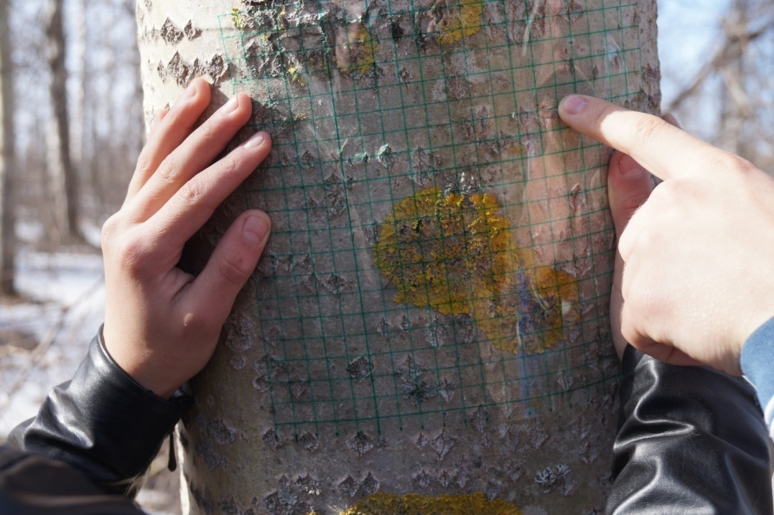
Проективное покрытие на берёзе ужелезной дороги (площадка №3) | 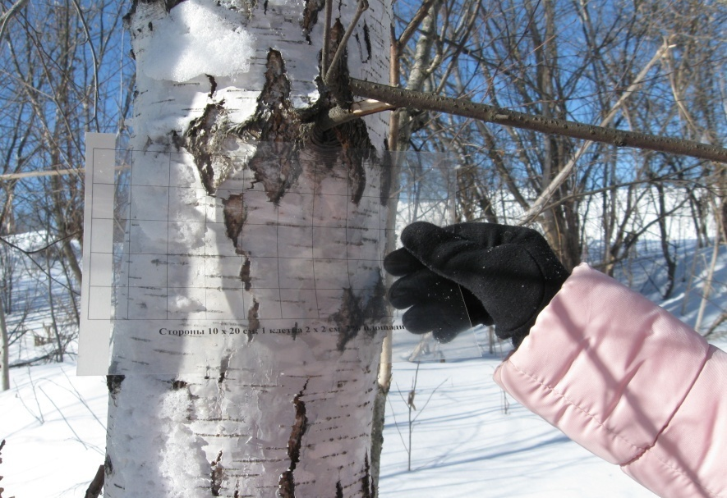

Приложение 7
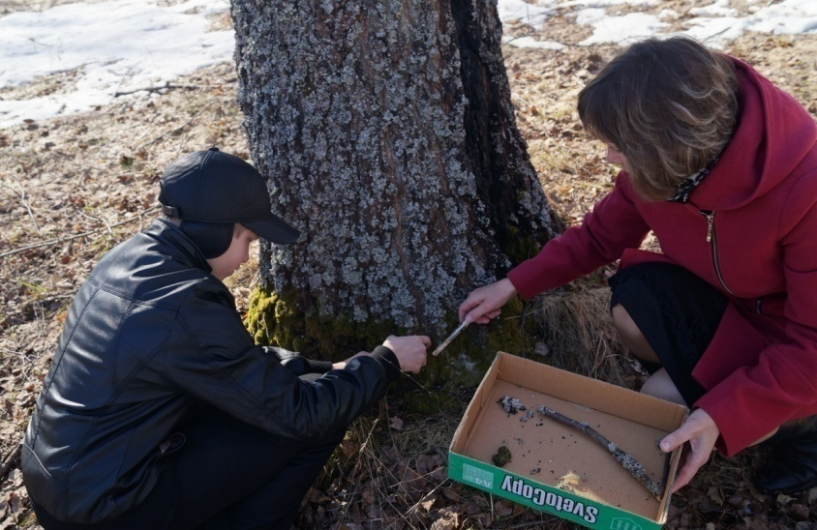
Изучение видового состава лишайников и составление коллекции

Сбор лишайников для
коллекции

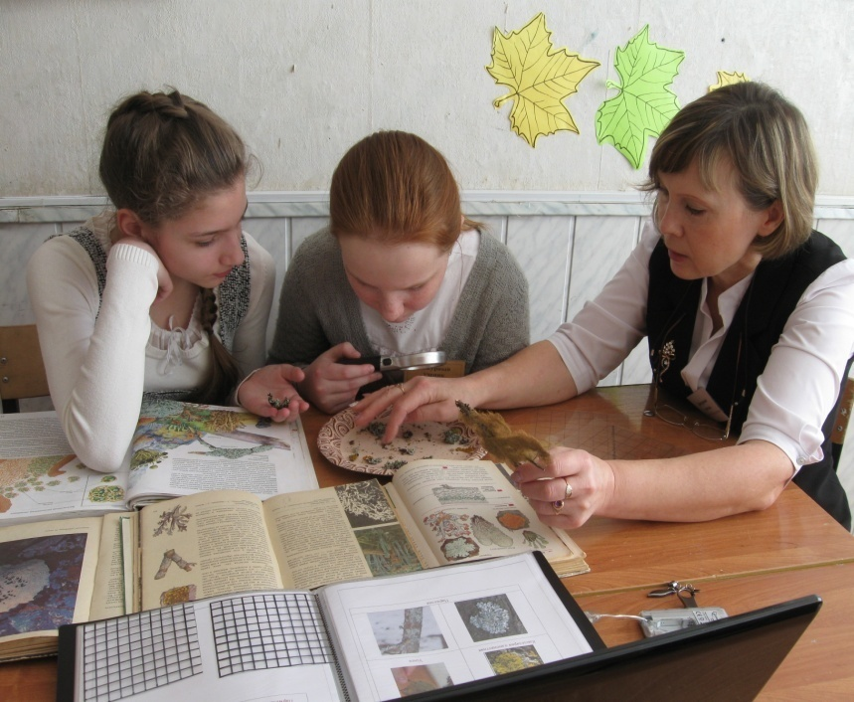

Определение видового
состава

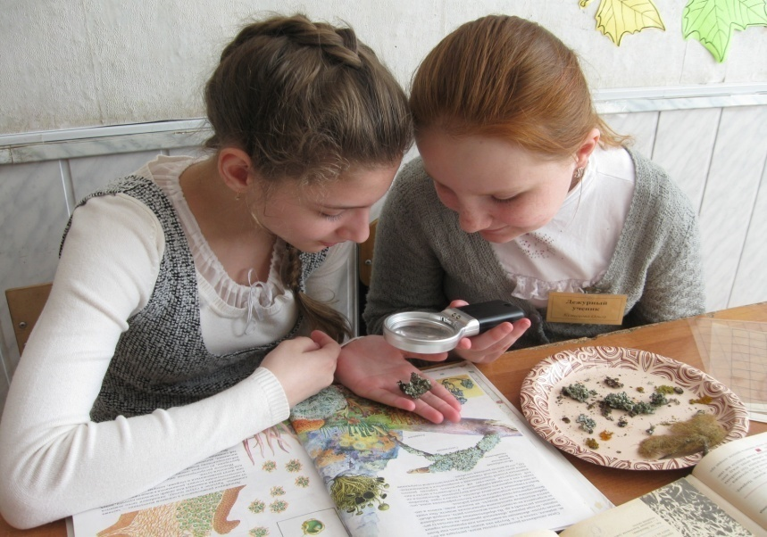

Приложение 8

Частота встречаемости лишайников

Приложение 9

Степень покрытия лишайниками коры деревьев

Приложение 10

Обилие лишайников на пробных площадках

